# 产品说明:

该产品依据《产品功能详细设计说明书》,按照约定的格式,产出该功能对应的源代码，包括:头文件、数据库操作配置文件、数据库操作注册表、程序注册表、主函数源码、客户自定义处理程序源码。

该功能基于Windows 7平台开发，使用Visual Studio 2017中微软提供的vsto模运行于office2013以上的版本中，目标框架采用.NET framework 4.6.1，编译为微软office工具加载项。

版本不支持自动更新，如果发布新版本，需要手工手动安装新版本安装包。

本软件认证采用代码签名的方式，由开发者颁发安全证书，签名算法采用sha1RSA。

# 软件安装

安装目录内容如图

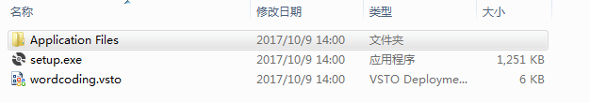

双击setup.exe,进行安装或者右击setup.exe在右键菜单中选择以管理员身份运行进行安装。

选择安装；

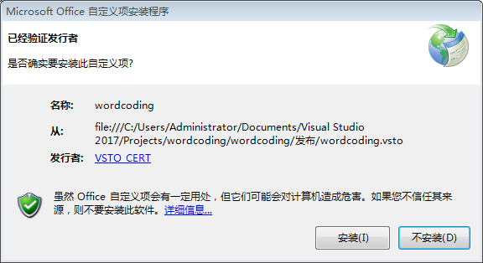

如果防火墙或者360警告提醒，允许程序所有所有操作。

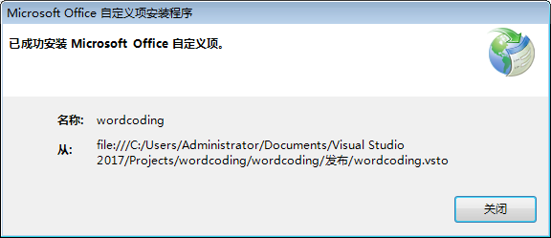

出现这个窗口意味着安装完成。

# 功能使用：

使用office2013 word打开准备好的功能详细设计文档

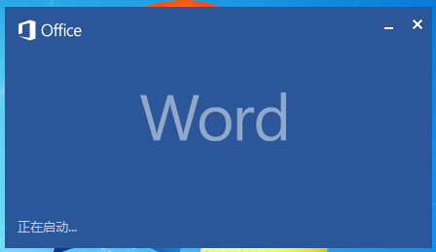

在文档的菜单中将出现加载项这样选项

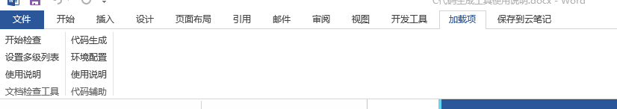

在加载项这个选项中，就会出现“代码辅助”这一组功能；

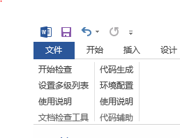

点击其中的环境配置，将会需要你配置软件工作路径，软件可以进一步设计和创建目录结构；配置远程服务器IP、用户名、密码、服务器远程目录，这样生成代码以后将自动上传至远程服务器。

点击代码生成,将完成代码生成并上传。